KONTEKST BROKER

Tehnični opis

Kazalo vsebine

Uvod 3
Utemeljitev uporabe kontekst brokerja 3
Tehnična zasnova 3
Ključne komponente 4
FIWARE/CEF Context Broker 6
FIWARE/CEF IoT agenti 6
Informacijska varnost 7
(Odprti) podatki 7
Opredelitev podatkov za ponovno uporabo 7
Opredelitev pametnih meritev 7
Gradniki FIWARE IN CEF 7
Metapodatkovni modeli 7
Repozitorij metapodatkovnih modelov 7
Razmejitev med RIO in IoT ter JR PMIS 7
Okolja centralne infrastrukture v upravljanju MJU 8
Demonstracijsko okolje kontekst brokerja IoTLab.si 8
Produkcijska hramba podatkov za ponovno uporabo: iot.gov.si 9
Interoperabilnost podatkovnih modelov 9
Interoperabilnost aplikacijskih vmesnikov 10
Pogoji objave podatkov 10
Vključitev opisa podatkov v portal OPSI (podatki.gov.si) 10
Omejitve 10

Uvod
Temelj razvoja, raziskav in inovacij znotraj Razvojno inovacijskega oblaka (v nadaljevanju RIO) bodo, v velikem delu, zbrani in drugače dosegljivi (masovni) podatki. Zato je potrebno zagotoviti zbiranje podatkov v čim večjem obsegu iz čim več virov. Zbrani podatki pa bodo uporabni le, če bodo enostavno dosegljivi in bo poznan njihov pomen ne glede na to iz katerega vira izhajajo.
Z vzpostavitvijo kontekst brokerja se omogoči poenoteno zbiranje in ponovno uporabo podatkov iz različnih virov IoT. Kontekst broker z mehanizmi API in metodami, ki jih uresničuje, razširja zbiranje in uporabo odprtih podatkov tudi na poljubne »izdelovalce« in »potrošnike« podatkov.
Predlog temelji na standardiziranem načinu zbiranja in (ponovne) uporabe podatkov. Vse potrebne naloge »izdelovalci« in »potrošniki« podatkov opravijo preko standardiziranih odprtih programskih vmesnikov (API), prav tako pa je standardiziran tudi podatkovni model za opis podatkov, ki se zbirajo oz. izmenjujejo. Uporabljeni standardi za izmenjavo podatkov in podatkovni modeli so nastali znotraj EU. Predlog vsebuje tudi ustrezne informacijsko-varnostne rešitve za zagotovitev varnosti in zasebnosti podatkov.
Realizacija temelji na uporabi »Context Brokerja«, enega od obstoječih CEF digitalnih gradnikov, ki jih zagotavlja Evropska komisija in so namenjeni enostavnejši vzpostavitvi Enotnega digitalnega trga v EU. »Context Broker« omogoča organizacijam, da enostavno delijo podatke. Temelji na EU standardih, podobno pa velja tudi za podatkovne modele, ki jih uporablja. Uporaba (odprtokodnega) digitalnega gradnika je brezplačna, zagotovljeno je tudi dolgoročno vzdrževanje ter podpora pri uvajanju s strani Evropske komisije oz. CEF. Predlagana rešitev je širše uporabna in je lahko temelj za različne izmenjave podatkov med administracijami znotraj SI in znotraj EU.

Utemeljitev uporabe kontekst brokerja
Odprti in standardizirani načini dostopa do podatkov ter podatkovni modeli so ključni za uspešno ponovno uporabo podatkov, ki se nahajajo v posameznih (silosnih) rešitvah oz. platformah. CEF z digitalnim gradnikom (FIWARE) Context Broker naslavlja ključno potrebo tržišča: standardizirano upravljanje konteksta podatkov. Odprti API vmesniki so definirani in objavljeni (trenutno FIWARE-NGSI v2, nova verzija brokerja bo skladna s pravkar objavljenim standardom ETSI). Standardizacija oz. harmonizacija podatkovnih modelov poteka v okviru projekta SynchroniCity v sodelovanju z OASC (OASC Shared Data Models for Smart City domain). Možno je tudi dodajanje novih podatkovnih modelov – na predpisan način.
Z uporabo FIWARE/CEF Context Broker-ja je zagotovljena:
- Implementacija standardov, ki so v domeni EU (FIWARE/Synchronicity Data models).
- Podpora pri načrtovanju in implementaciji FIWARE komponent (building blocks) s strani EK CEF Connecting Europe Facility kot gradnikov enotnega digitalnega trga.
- Dolgoročna podpora in razvoj sta za naslednjo finančno perspektivo zagotovljena s financiranjem EK.
- Podpora uporabi s strani OASC (koncept MIM).

Tehnična zasnova
Tehnična zasnova temelji na modelu iniciative OASC (Open Agile Smart Cities) in sicer z implementacijo OASC Minimal Interoperability Mechanisms (MIMs), ki zajema vzpostavitev:
- Context Information Management-a na temelju standardiziranih API vmesnikov;
- Skupni podatkovni model (Common data models), harmoniziran s strani OASC oz. Sinchronicity;
- Podatkovne tržnice (Ecosystem Transaction Management (marketplaces)).

Ad 1) Za osnovni element nove realizacije platforme IoT se uporabi Context Broker, ki je vmesnik med »izdelovalci« podatkov in »potrošniki« le teh in je zasnovan tako, da prekine povezanost oz. odvisnosti med njimi (decoupling). Context Broker temelji oz. je realizacija standardiziranih vmesnikov API za, poenostavljeno, objavo (»izdelovalec«) in rabo (»potrošnik«) podatkov, ki se pretakajo preko Context brokerja. Context Broker zagotavlja tudi opis in s tem pomen podatkov.
Ad 2) Skupni podatkovni model je ključen za zagotavljanje interoperabilnosti rešitev oz. za ponovno uporabo zbranih podatkov. Zelo poenostavljeno je predpis, ki določa, na kakšen način bodo zbrani podatki opisani.
Ad 3) Javna tržnica (IoT) podatkov, ki daje na razpolago zbrane podatke iz različnih virov, predstavljene na poenoten način. Glede na dosedanje vedenje je vzpostavitev precej kompleksna, nekatere od komponent pa so šele v fazi razvoja. Tržnica podatkov omogoča različne načine uporabe podatkov kot so sklepanje pogodb, zagotavljanje SLA, plačila za uporabo podatkov ipd.
Tehnična izvedba je v osnovi povzeta po projektu SynchroniCity (synchronicity-iot.eu), ki je realizacija zgoraj navedenega MIM koncepta in temelji na FIWARE komponentah med katerimi je najpomembnejši »digital building block« FIWARE/CEF Context Broker. Tudi (opcijska) tržnica podatkov temelji na FIWARE/ SynchroniCity.

Ključne komponente
Ključna komponenta (building block) je FIWARE/CEF Context Broker na temelju standarda OMA NGSI za poenoten dostop do podatkov (API-ji). Standardizacija oz. harmonizacija podatkovnih modelov poteka v okviru projekta SynchroniCity v sodelovanju z asociacijo Open Agile Smart Cities (OASC Shared Data Models for Smart City domain). Predstavljeni koncept je skladen z MIM (Minimal Interoperability Mechanisms) OASC. Za delovanje je potrebno še nekaj podpornih komponent, ki jih ravno tako lahko zagotovi CEF oz. FIWARE. Opisani koncept je že vzpostavljen v Synchronicity »large scale« IoT projektu, ki ga financira Evropska komisija.
Implementacija SynchroniCity referenčne arhitekture je povzeta na spodnji sliki. Predlog (v prvi fazi) predvideva realizacijo z rdečo obkroženih komponent (na sliki predstavljene kot Docker vsebniki). Rdeče pobarvani pravokotniki predstavljajo (na ven) izpostavljene stične točke platforme/predloga, ki so realizirane kot standardizirani odprti API-ji.
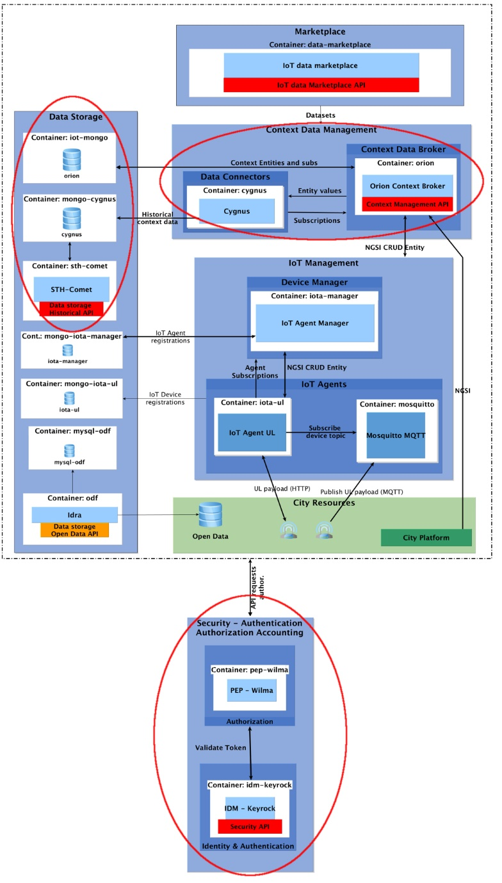
Slika 1: SynchroniCity referenčna arhitektura

Poleg Context Brokerja s pripadajočim Data Connector-jem, so na sliki še podporne komponente namenjene zapisu historičnih podatkov (Data Storage na sliki levo) ter varnostne komponente (na sliki spodaj).

FIWARE/CEF Context Broker
V nadaljevanju je podrobneje prikazana ključna komponenta - Context Broker.

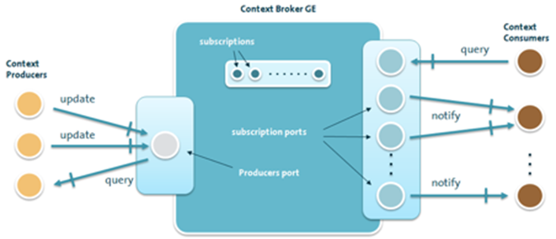
Slika 2: Context Broker

FIWARE/CEF Context Broker deluje kot posrednik med izdelovalci (producers) in potrošniki (consumers) podatkov/informacij. Potrošniki po podatkih povprašujejo ali/in se na podatke naročajo in jih prejemajo na podlagi naročnin. Med izdelovalci in potrošniki ni neposredne povezave. Ključno je, da so podatki opremljeni s pomenom in da so, s stališča naročnikov, poenoteni. Naročnik se torej lahko naroči na posamezen tip podatkov ne glede na vir podatkov.

FIWARE/CEF IoT agenti
Komunikacija med končnimi IoT napravami in Context Brokerjem poteka preko t.i. IoT agentov. Na sliki je prikazana le ena vrsta IoT agenta, t.j. IoT Agent za protokol Ultralight. Že sedaj obstajajo tudi drugi IoT agenti, njihovo število se postopoma povečuje:

- IoT Agent za JSON – most med protokolom HTTP/MQTT (s sporočilom v JSON formatu) in NGSI
- IoT Agent za LWM2M – most med protokolom Lightweight M2M in NGSI
- IoT Agent za Ultralight – most med protokolom HTTP/MQTT (s sporočilom v UltraLight2.0 formatu) in NGSI
- IoT Agent za LoRaWAN – most med protokolom LoRaWAN in NGSI
- IoT Agent za OPC-UA – most med protokolom OPC Unified Architecture in NGSI
- IoT Agent za Sigfox – most med protokolom Sigfox in NGSI
- IoT Agent library – knjižnica za razvoj lastnega, specifičnega IoT Agenta.

V splošnem različni IoT agenti udejanjajo smiselne kombinacije (vse to niso) med transportnimi protokoli HTTP, MQTT, AMQP, CoAP, OPC UA, LoRaWAN, SigFox in sporočilnimi protokoli Ultralight, JSON, LwM2M.

Izhodiščno bo nameščen IoT Agent za Ultralight in/ali IoT Agent za JSON. Glede na potrebe, možnosti in skladno z okoliščinami bodo predvidoma postopoma dodani še nekateri drugi IoT agenti.

Informacijska varnost
Varnost podatkov in platforme je zagotovljena z uporabo ustreznih komponent za identifikacijo, avtentikacijo in avtorizacijo. Upravljanje komponent poteka preko ustreznih API vmesnikov na uporabi gradnika SI-PASS.

(Odprti) podatki
Podatki, zbrani in ponovno uporabljeni na osnovi tukaj predlagane rešitve, bodo odprti podatki.

Opredelitev podatkov za ponovno uporabo
https://podatki.gov.si/pogoji-uporabe

Opredelitev pametnih meritev
http://www.ltfe.org/wp-content/uploads/2012/11/vitel_IoT-tehnologije-in-aplikacije.pdf

Gradniki FIWARE IN CEF
https://www.fiware.org/developers/catalogue/

Metapodatkovni modeli
https://fiware-datamodels.readthedocs.io/en/latest/ngsi-ld_howto/index.html

Repozitorij metapodatkovnih modelov
Predvideno je, da se bo repozitorij metapodatkovnih modelov za področje IoT in širše, vzpostavil in upravljal v okviru IKT Horizontalne mreže oziroma pod okriljem Gospodrske zbornice Slovenije – Združenja za informatiko in telekomunikacije.
V okviru repozitorija se bodo objavljali metapodatkovni modeli in šifranti po postopku in na način, da se bo spodbujala harmonizacija in interoperabilnost na podatkovnem področju.

Razmejitev med RIO in IoT ter JR PMIS
Infrastruktura in centralni kontekst broker, pripadajoči moduli, okolja in zaledna podatkovna jezera, niso predmet razpisa Javnega razpisa za demonstracijske projekte vzpostavljanja pametnih mest in skupnosti »JR PMIS« (v nadaljevanju JR PMIS).
Na spodnji sliki je shematsko prikazana razmejitev med centralnim delom kontekst brokerja, ki je v domeni projekta RIO in IoT ter rešitvami financiranimi iz JR PMIS.
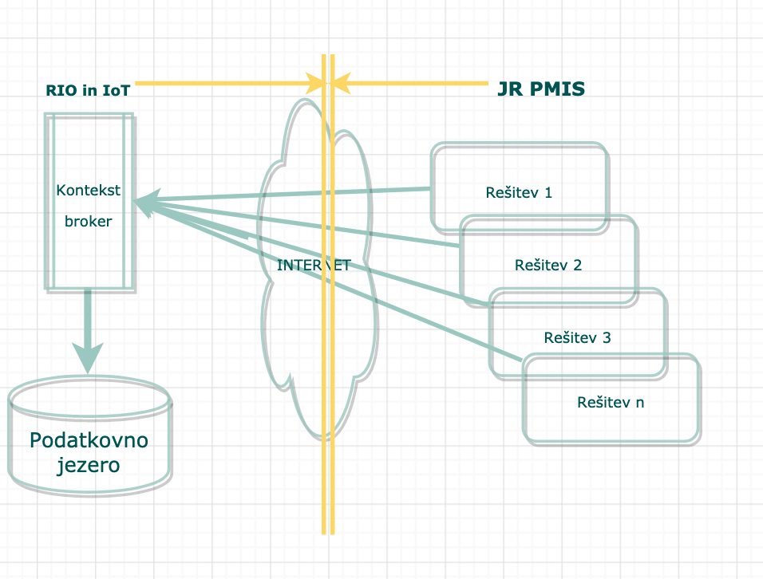

Okolja centralne infrastrukture v upravljanju MJU
Centralna infrastruktura bo vzpostavljena v treh okoljih:
- demonstracijsko okolje, za namen demonstracijskega prikaza delovanja kontekst brokerja, za katerega je namenjen naslov: orion.iotlab.si;
- šolsko okolje, je okolje namenjeno uvajanju rešitev za posredovanje podatkov v centralno podatkovno jezero. Pod uvajanje se razume: razhroščevanje in preverjanje pravilnosti delovanja novih rešitev, potrditveno testiranje in testiranje novih verzij. Šolsko okolje ima vse funkcionalne značilnosti produkcijskega okolja, naslov šolskega okolja bo predvidoma: cb-sola.iot.gov.si;
- produkcijsko okolje, je namenjeno za obratovanje rešitev, pred priklopom na produkcijski naslov se pravilnost delovanja preveri preko šolskega okolja. Predviden naslov je: cb.iot.gov.si.

Demonstracijsko okolje kontekst brokerja IoTLab.si
https://orion.iotlab.si/
V okviru demonstracijskega okolja iotlab.si je vzpostavljen contekst broker za namen preizkusa funkcionalnosti in preverjanje podatkovnih modelov.
V ta namen je uporabljen gradnik projekta FIWARE, ki je objavljen kot odprtokodna rešitev.
Kontekst broker omogoča funkcionalnoti, ki dostopne preko http/https REST funkcij in so opisane na naslovu:
https://fiware-orion.readthedocs.io/en/master/
Uporabljena verzija kontekst brokerja v2.4, znana pod imenom Orion:
http://orion.iotlab.si/version

{
"orion" : {
"version" : "2.4.0-next",
"uptime" : "0 d, 8 h, 10 m, 10 s",
"git_hash" : "bd328b00655c3a547b9dd8604b287140077a2fca",
"compile_time" : "Wed Sep 23 14:54:20 UTC 2020",
"compiled_by" : "root",
"compiled_in" : "02caa63d293e",
"release_date" : "Wed Sep 23 14:54:20 UTC 2020",
"doc" : "https://fiware-orion.rtfd.io/"
}
}
Kontekst broker omogoča naslednje REST API funkcije:
http://orion.iotlab.si/v2/
{
"entities_url":"/v2/entities",
"types_url":"/v2/types",
"subscriptions_url":"/v2/subscriptions",
"registrations_url":"/v2/registrations"
}

Produkcijska hramba podatkov za ponovno uporabo: iot.gov.si
Informacijske rešitve, ki posredujejo podatke na državno podatkovno jezero RIO IoT, kategorizirajo podatke po načinu hrambe in dostopnosti ter objavijo opis podatkov preko portala OPSI. Za doseganje vertikalne interoperabilnosti in harmonizacije podatkov, upoštevajo skupne šifrante (kot na primer šifrant poštnih številk, šifrant občin, šifrant ulic …). Skupni šifranti so sestavljeni iz podatkov, ki se vodijo v posameznih registrih (kot na primer: Register poslovnih subjektov (Ajpes), Register proračunskih uporabnikov (UJP), Register prostorskih enot (GURS), …) ter kategorizacij in drugih elementov, ki so del posameznih rešitev.
Informacijske rešitve omogočajo prenos odprtih podatkov preko API kontekst brokerja z uporabo metod REST in protokola HTTPS ob uporabi varnostnih podatkov, ki se pridobijo ob registraciji na kontekst broker.
Klienti, ki uresničujejo REST komunikacijo (programske knjižnice), lahko posredujejo podatke iz različnih nivojev, modulov in sklopov infomacijskih rešitev. Pri tem je pomembno, da imajo podatki, ki jih klienti REST posredujejo na kontekst broker, naravo odprtih podatkov.

Interoperabilnost podatkovnih modelov
Da bi se zagotovila semantična interoperabilnost je nujna uporaba enega izmed obstoječih podatkovnih modelov, povezljivih z NGSIv2 protokolom (NGSI-LD ), npr. iz družine FIWARE kataloga podatkovnih modelov, družine IoT Big Data Harmonised Data Model (GSMA) ali SynchroniCity podatkovnih modelov. V primeru, da standardizirani podatkovni modeli ne ustrezajo v celoti, je priporočljiva nadgradnja skladno s pravili posameznih podatkovnih modelov in, če je mogoče, tudi umestitev nadgradenj v izvorne podatkovne modele. V primeru, da standardizirani podatkovni modeli ne obstajajo, je priporočljiva izdelava novega modela skladno s pravili posameznih podatkovnih modelov in, če je mogoče, tudi umestitev novega modela v izvorne podatkovne modele.
Podatkovni modeli morajo vsebovati, poleg meta opredelitve meritev (podatkov neposredno iz senzorjev ali posredno), najmanj naslednje metapodatke:
- naziv modela,
- verzijo modela,
- naziv upravljavca,
- naziv projekta,
- oznako lokacije,
- tip meritve.

Interoperabilnost aplikacijskih vmesnikov
Predvidena je uporaba NGSIv2 protokola (oziroma NGSI-LD) (razvit na podlagi FIWARE NGSIv1, OMA NGSI 9 in NGSI 10) za izmenjavo vsebine podatkov na področju pametnih mest in skupnosti. Tehnična izvedba je REST API z uporabo HTTPS protokola.

Pogoji objave podatkov
Govorimo o odprtih podatkih, katerih opisi zbirk se vodijo v okviru portala OPSI.
Ker je portal OPSI namenjen opisu podatkov in povezavah na podatkovne sete, se za potrebe posredovanja dinamičnih podatkov uporabi ločen kontekst broker z izpostavljenim API vmesnikom.
Za posredovanje podatkov v kontekst broker ni potrebno, da ima rešitev izpostavljen API, ampak samo klient, ki naslavlja REST storitve kontekst broker API-ja.
Tipična implementacija REST klienta se izvede z knjižnicami programskega jezika v katerem je informacijska rešitev izdelana.
Ob zasnovi sistema, ali nadgradnji se posebno pozornost nameni odločitvam, kateri podatki so primerni za objavo kot odprti podatki in kateri ne.
Podatke, ki nastanejo pri krmiljenju lokalnih zank in ne predstavljajo dodano vrednost v smislu podatkovne ekonomije, se ne posreduje v kontekst broker. Prav tako podatkov, ki so sicer del meritev a so lahko poslovna skrivnost, se prav tako ne posreduje v centralni kontekst broker.

Vključitev opisa podatkov v portal OPSI (podatki.gov.si)
Podatki, ki se posredujejo v kontekst broker se opišejo preko portala odprtih podatkov OPSI.
Če organizacija še nima določenega urednika OPSI, se le ta registrira preko navodil na naslovu: https://podatki.gov.si/user/register
V okviru portala OPSI se nato zbirka oziroma povzetek projekta, ki podatke ustvarja opiše, navede naslov kjer so podatki dostopni, kot na primer:
http://orion.iotlab.si/v2/entities/urn:ngsi-ld:Parkirisce:101
Ter navede, po možnosti primere uporabe.
Posamezne podatkovne sheme, se pred posredovanjem podatkov preko entitet v kontekst broker, najprej registrirajo z metodo »register«.

Omejitve
Podatki, ki se posredujejo v skupno podatkovno jezero, so odprti podatki pripravljeni v skladu z zakonom ZDIJZ in so dostopni splošni javnosti.
Posredovanje podatkov preko kontekst borokerja, v skupno podatkovno jezero, ki imajo naravo osebnih podatkov ali podatkov tipa video, ni dovoljeno.
Velikost podatkov za posamično meritev, je omejena na 4k byte.

https://ec.europa.eu/cefdigital/wiki/display/CEFDIGITAL/Context+Broker
CEF Connecting Europe Facility oz. IPE Instrument za povezovanje Evrope, https://ec.europa.eu/inea/en/connecting-europe-facility
Connecting Europe Facility (CEF) Digital Building Block
ETSI GS CIM 009 V1.1.1 (2019-01); ETSI is one of only three bodies officially recognized by the EU as a European Standards Organization (ESO); https://www.etsi.org/deliver/etsi_gs/CIM/001_099/009/01.01.01_60/gs_CIM009v010101p.pdf
https://gitlab.com/synchronicity-iot/synchronicity-data-models
Iniciativa Digital Catapult UK vzpostavlja storitev podatkovne tržnice na osnovi teh komponent.
https://synchronicity-iot.eu/wp-content/uploads/2018/09/SynchroniCity_D2.10.pdf (str. 63).
ang. container
https://ec.europa.eu/cefdigital/wiki/pages/viewpage.action?pageId=82773700

